|  |  |  |  |  |  |
| --- | --- | --- | --- | --- | --- |
| Noms : ………………………………...  ………………………………... | | | Prénoms : ……………………………  …………………………… | | Classe : ……… |
| 20 | Seconde | *Thème* : Utilisation des ressources de la nature | | Sciences et Laboratoire |  |
| **Quelles eaux buvons-nous ?** | | | |

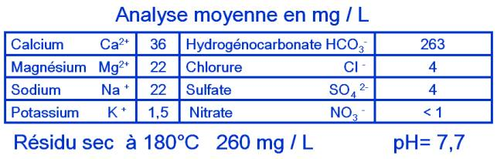Les eaux minérales contiennent des sels minéraux dont la liste est indiquée sur l’étiquette des bouteilles.

*Exemples* : le chlorure, le calcium, le sulfate, …

Ces sels minéraux sont appelés « **ions** » en chimie.

Un ion est un atome (ou un groupe d’atomes) qui a gagné ou perdu un ou plusieurs électrons. Il a donc une formule qui possède une charge positive ou négative. *Exemple* : ion magnésium : Mg2+.

On peut identifier la présence de ces ions par des **tests de reconnaissance** donnant un **précipité** d’une certaine couleur.

**I Test de caractérisation de quelques ions**

Une solution (un liquide) contient au minimum deux ions : un ion positif (cation) et un ion négatif (anion).

Le **nom** de la solution renseigne sur les deux ions présents. Par exemple, une solution de **sulfate** de **cuivre** contient des ions **sulfate** et des ions **cuivre**. C’est tout simple !

* Verser dans un tube à essai sur une hauteur d’environ 2 cm la **solution** contenant l’ion à tester (**première colonne** du tableau suivant).
* Ajouter une dizaine de gouttes du **réactif** correspondant (**troisième colonne** du tableau).
* Observer et compléter la **dernière colonne** du tableau avec la couleur du précipité obtenu.
* Quand les tests sont finis, vider tous les tubes dans le bidon de récupération au couvercle **bleu**.
* Rincer les tubes avec l’eau déminéralisée.

|  |  |  |  |
| --- | --- | --- | --- |
| **Solution à verser dans le tube** | **Ion testé** | **Réactif à ajouter dans le tube** | **Noter la couleur du précipité :** |
| Sulfate de cuivre (CuSO4) | ion cuivre Cu2+ | hydroxyde de sodium  (= soude) | Formation d’un précipité ………………………… |
| Chlorure de sodium | ion chlorure Cℓ– | nitrate d’argent | Formation d’un précipité ………………………… |
| Bécher apporté  (avec du sulfate de fer II) | ion fer II Fe2+ | hydroxyde de sodium  (= soude) | Formation d’un précipité ………………………… |
| Sulfate de zinc | ion sulfate SO42– | chlorure de baryum | Formation d’un précipité ………………………… |
| Chlorure de calcium | ion calcium Ca2+ | oxalate d’ammonium | Formation d’un précipité ………………………… |
| Chlorure de fer III FeCℓ3 | ion fer III Fe3+ | hydroxyde de sodium  (= soude) | Formation d’un précipité ………………………… |
| Sulfate de zinc | ion zinc Zn2+ | hydroxyde de sodium  (= soude) | Formation d’un précipité ………………………… |

*Sciences Labo Quelles eaux buvons-nous ? 1/3*

1. *Faire le schéma (au crayon gris et à la règle) de* ***deux tests*** *précédents* ***au choix*** *en utilisant le modèle suivant.*

Nom de la solution

Nom du réactif

Précipité

blanc / bleu / …

*Ajouter les annotations (nom de la solution, du réactif, couleur du précipité).*

**II Recherche d’ions présents dans l’eau**

1. **Dans l’eau du robinet**

* Préparer 4 tubes à essai avec de l’eau du robinet sur une hauteur d’environ 2 cm.
* Ajouter dans chaque tube une dizaine de gouttes du réactif proposé dans le tableau suivant.
* Observer et compléter le tableau en indiquant la couleur du précipité obtenu s’il existe ! Barrer la case s’il n’y a pas de précipité.

|  |  |  |  |  |
| --- | --- | --- | --- | --- |
| **Réactifs** | Chlorure de baryum | Nitrate d’argent | Oxalate d’ammonium | Hydroxyde de sodium |
| **Eau**  **du robinet** |  |  |  |  |

1. *Quels sont les ions identifiés contenus dans l’eau du robinet ?*

……………………………………………………………………………………………………………………...

……………………………………………………………………………………………………………………...

* Vider les 4 tubes dans le bac au couvercle bleu. Rincer les tubes avec l’eau déminéralisée.

1. **Dans l’eau minérale n°1**

* Venir au bureau chercher un petit bécher contenant 20 mL de l’eau n°1.
* Préparer 4 tubes à essai avec de l’eau minérale n°1.
* Ajouter dans chaque tube une dizaine de gouttes du réactif proposé dans le tableau de la page suivante.
* Observer et compléter le tableau en indiquant la couleur du précipité obtenu s’il existe ! Barrer la case s’il n’y a pas de précipité.

*Sciences Labo Quelles eaux buvons-nous ? 2/3*

|  |  |  |  |  |
| --- | --- | --- | --- | --- |
| **Réactifs** | Chlorure de baryum | Nitrate d’argent | Oxalate d’ammonium | Hydroxyde de sodium |
| **Eau minérale n°1** |  |  |  |  |

1. *Quels sont les ions identifiés contenus dans l’eau minérale n°1 ?*

……………………………………………………………………………………………………………………...

……………………………………………………………………………………………………………………...

* Vider les 4 tubes dans le bac au couvercle bleu. Rincer les tubes avec l’eau déminéralisée.

1. **Dans l’eau minérale n°2**

* Venir au bureau chercher un petit bécher contenant 20 mL de l’eau n°2.
* Préparer 4 tubes à essai avec de l’eau minérale n°2.
* Ajouter dans chaque tube une dizaine de gouttes du réactif proposé dans le tableau suivant.
* Observer et compléter le tableau en indiquant la couleur du précipité obtenu s’il existe ! Barrer la case s’il n’y a pas de précipité.

|  |  |  |  |  |
| --- | --- | --- | --- | --- |
| **Réactifs** | Chlorure de baryum | Nitrate d’argent | Oxalate d’ammonium | Hydroxyde de sodium |
| **Eau minérale n°2** |  |  |  |  |

1. *Quels sont les ions identifiés contenus dans l’eau minérale n°2 ?*

……………………………………………………………………………………………………………………...

……………………………………………………………………………………………………………………...

* Vider les 3 tubes à l’évier et celui avec le nitrate d’argent dans le bac de récupération au couvercle bleu.

Voici les étiquettes des deux eaux minérales étudiées : l’eau Courmayeur et l’eau Evian :

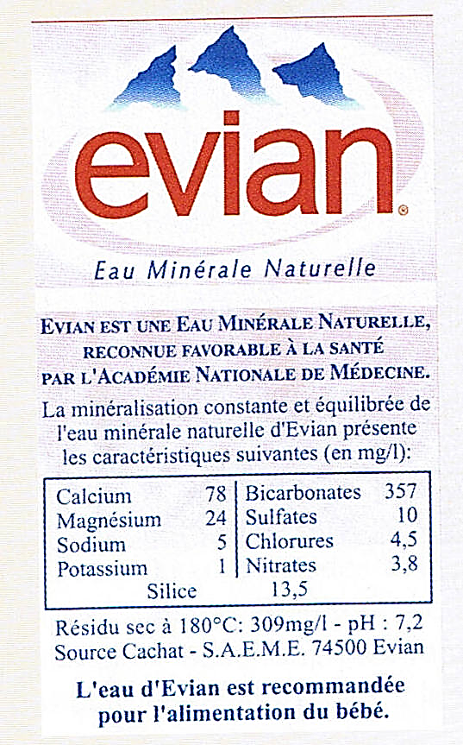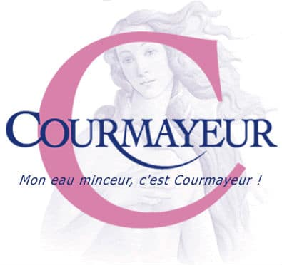

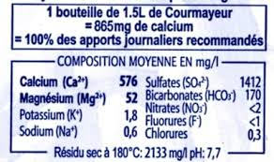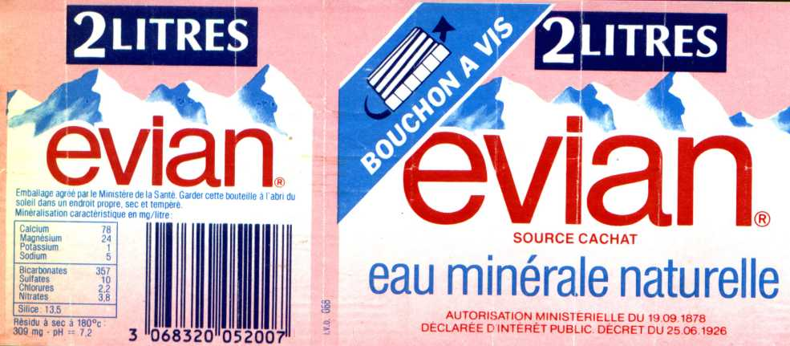

1. *En comparant les ions mis en évidence dans l’eau n°1 et les étiquettes d’eau, l’eau n°1 est-elle l’eau Courmayeur ou l’eau Evian ? Expliquer la réponse.*

……………………………………………………………………………………………………………………...

……………………………………………………………………………………………………………………...

……………………………………………………………………………………………………………………...

……………………………………………………………………………………………………………………...

1. *Donc l’eau minérale n°2 est-elle l’eau Courmayeur ou l’eau Evian ?*

……………………………………………………………………………………………………………………...

*Sciences Labo Quelles eaux buvons-nous ? 3/3*